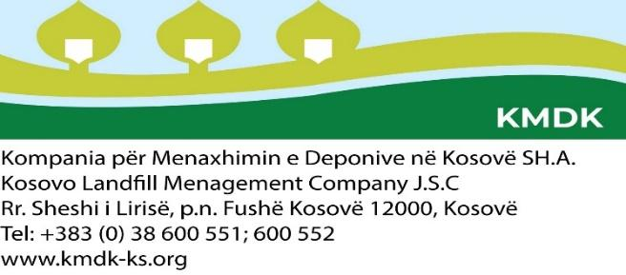

**KOMPANIA PËR MENAXHIMIN E DEPONIVE NË KOSOVË SH.A**

Duke u bazuar në Ligjin Nr. 03/L-087 për Ndërmarrjet Publike, Ligjin Nr. 03/L-212 i Punës konkretisht Neni 8, bazuar në Udhëzimin Administrativ (MPMS) Nr. 07/2017 për Rregullimin e Procedurave të Konkursit në Sektorin Publik, Rregullores Nr. 23/2020 për Procedurat e Punësimit, Strukturën Organizative, Kategorizimin dhe Përshkrimin e Vendeve të Punës në KMDK Sh.A, bazuar në Vendimin e Kryeshefit Ekzekutiv të KMDK Sh.A. me nr. 31/2024 të dt.14.03.2024 me nr. të protokollit 02-10/31, KMDK Sh.A shpall këtë:

**KONKURS PUBLIK**

**PËR PLOTËSIMIN E VENDIT TË PUNËS**

**Titulli: Zyrtar Ligjor, 1 (një) pozitë**

**Numri i Referencës: ZP/KJ-2-2024**

**I raporton: Drejtorit të Administratës**

**Niveli i pagës: Niveli V**

**Orët e Punës: 40 orë në javë**

**Kohëzgjatja e kontratës: Me kohë të caktuar (1 vit) me mundësi vazhdimi**

**Vendi i punës: KMDK-së Sh.A**

**Detyrat dhe Përgjegjësitë**

-Ofron ndihmë profesionale njësive dhe sektorëve brenda Kompanisë në hartimin e akteve te brendshme normative;

-Ofron ndihmë profesionale në planifikimin, drejtimin, mbikëqyrjen dhe koordinimin e aktiviteteve për çështje juridike;

-Zbaton dispozitat e ligjeve dhe aktet nënligjore të aplikueshme në Kosovë, si dhe ligjshmërinë e akteve të ndryshme zyrtare në pajtim me ligjin;

-Harton bashkë me administratën rregulloret dhe aktet tjera brenda Kompanisë;

-Koordinohet me strukturat tjera relevante për aktivitetet e nevojshme nga fushveprimtaria e tij;

-Punon në kompletimin profesional juridik të lëndëve që janë në procedurë, sipas kërkesave nga KE-ja, SK-ja, dhe DA-ja;

-Ndihmon në hulumtimin dhe analizon çështjet specifike të cilat kërkojnë raport të veçantë të një ndjeshmërie të madhe të natyrës konfidenciale;

-Ofron asistencë, rekomandon dhe këshillon për çështjet ligjore;

-Me autorizim nga KE-ja përfaqëson kompaninë në kontestet gjyqësore dhe përpilon parashtresa të ndryshme për gjykatën (padi, përgjigje në padi, ankesa, kundërshtime etj);

-Kryen detyra të tjera shtesë sipas ligjeve në fuqi që ndërlidhen me pozitën e caktuar;

-Për punën e vet i përgjigjet DA-së.

**Kualifikimet dhe përvoja e punës**

-Diplomë Universitare të Fakulteti juridik, i preferueshëm provimi i Jurisprudencës;

-Së paku dy vite përvojë pune, preferohet në përfaqësime gjyqësore apo punë tjera juridike.

**Aftësitë kryesore**

-Aftësi të mira komunikimi;

-Aftësi të mira në përdorim të kompjuterit, Microsoft Office, Power Point dhe Internet;

-Të ketë njohuri të njërës nga gjuhët zyrtare në Kosovë, e preferueshme njohja e gjuhës angleze.

**Procedura e konkurimit**

Kandidatët e interesuar, formularin zyrtar mund ta marrin në zyret e Burimeve Njerëzore të KMDK Sh.A apo ta shkarkojnë nga web faqja e internetit në adresën: <https://kmdk-ks.org/>.

Dokumentacioni mund të paraqitet në kopje fizike në zyret e Burimeve Njerëzore në adresën: Rruga Sheshi i Lirisë p.n., 12000 Fushë Kosovë (ish objekti i NP "Trainkos"), Tel: 038/ 600 – 552, apo përmes Email:**kmdkpunesime@gmail.com**

Kandidatët të cilët konkurojnë duhet të shënojnë saktë adresën, numrin e telefonit kontaktues si dhe email adresën. Vetëm kandidatët e përzgjedhur do të ftohen në procedura të tjera të rekrutimit.

**Dokumentacioni i nevojshëm**

-Aplikacioni;

-CV;

-Diploma;

-Certifikatat mbi kualifikimet dhe trajnimet;

-Dëshmi mbi përvojën në punë, si dhe dëshmi të tjera në bazë të kualifikimit dhe aftësive;

-Certifikatë nga Gjykata kompetente që nuk është duke u zhvilluar procedurë penale dhe që nuk është i/e dënuar për kryerjen e ndonjë vepre penale (jo më e vjetër se 6 (gjashtë) muaj nga data e lëshimit).

***Shënim:*** *Aplikacionet e dërguara me postë, të cilat mbajnë vulën postare mbi dërgesën e bërë ditën e fundit të afatit për aplikim, do të konsiderohen të vlefshme dhe do të merren në shqyrtim nëse arrijnë brenda tre (3) ditësh. Aplikacionet që arrijnë pas këtij afati dhe ato të pa kompletuara me dokumentacionin përkatës nuk do të shqyrtohen.*

Afati për aplikim është 15 ditë nga dita e publikimit të Konkursit të Jashtëm në Gazetat/Platformat Elektronike dhe Web-Faqe të KMDK-së, duke filluar nga data: **15.03.2024** deri me datën **29.03.2024** ora 08:00-16:00.

**Për informata më të hollësishme mund të kontaktoni në Zyrën e Burimeve Njerëzore të KMDK Sh.A**